注意：将答案答在试卷页、草稿页的一律不给分。
一、填空题（共15分，每小题3分）
1．极限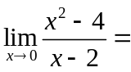_______________.
2．极限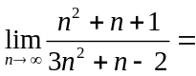__________________.
3．设函数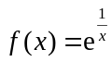，则当____________时，是无穷大量.
4．设函数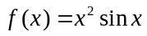，则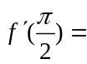_________________.
5. 设函数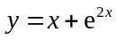，则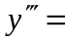__________________.
1. 2 2.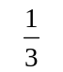 3.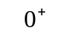
4. 5.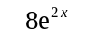
二、选择题（每小题只有一个正确答案，请将其代号填写到答题纸上）（共15分，每小题3分）
1．极限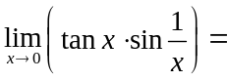（ ）
（A） （B） （C） （D）不存在，也不是
2．点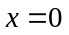是函数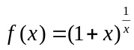的（ ）
（A）可去间断点 （B）跳跃间断点 （C）无穷间断点 （D）振荡间断点
3. 若函数在点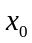处连续，则（ ）
（A）在点处一定可导 （B）在点处一定可微
（C）极限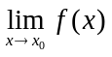一定存在 （D）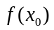可以无定义
4．设函数可导，且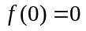，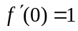，则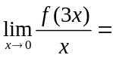（ ）
（A） （B） （C） （D）不存在
5．设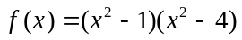，则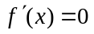的实根的个数是（ ）
（A）1个 （B）2个 （C）3个 （D）4个
题号 | 1 | 2 | 3 | 4 | 5
答案代号 | A | A | C | B | C
三、计算下列极限（共28分，每小题7分）
1. 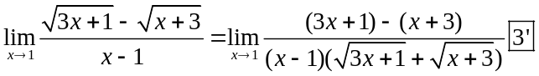
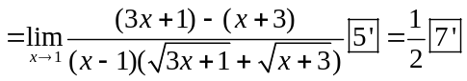.
2.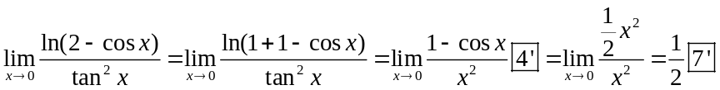.
或 原式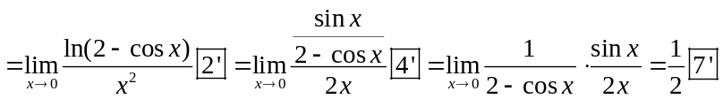.
3. 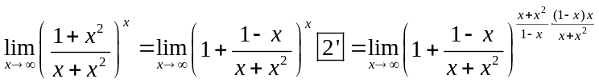
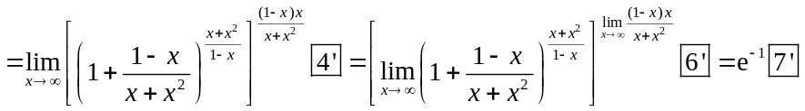.
4. 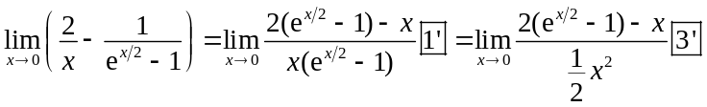
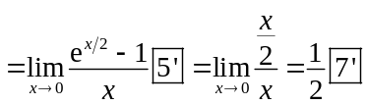.
四、解答下列导数（微分）问题（共24分，每小题6分）
1.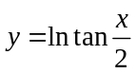，求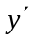.
解：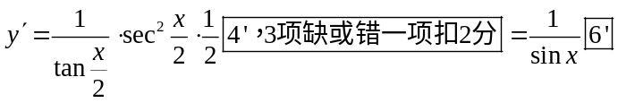.
2.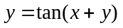，求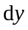.
解：两端同时求微分，得 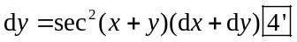
整理，得 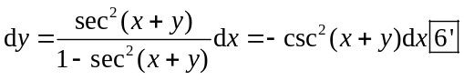
3.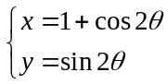，求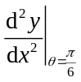.
解：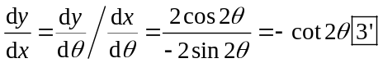
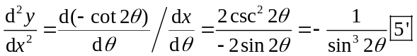，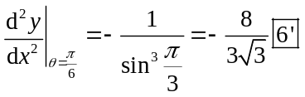
4.已知函数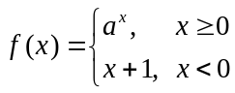在点处可导，求正数.
解：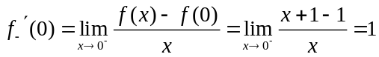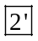，
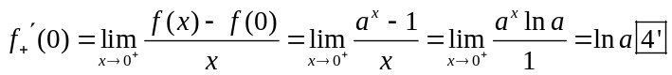，
由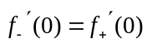，得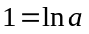，即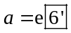.
五、应用题（6分）求曲线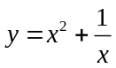在点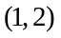处的切线方程.
解：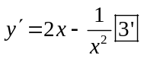，切线的斜率为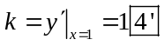，
于是所求切线的方程为 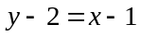，即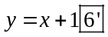.
六、证明题（共12分，每小题6分）
- 证明不等式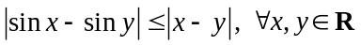．
证：因为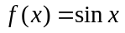在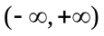内可导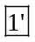，由拉格朗日中值定理知
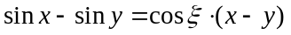（介于与之间）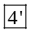，
于是 .
- 设函数满足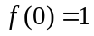，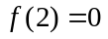且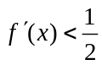，证明方程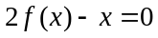在区间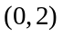内有且只有一个根.
证：设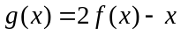，则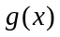在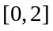上连续、可导，且
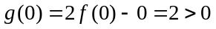，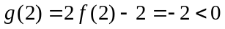，
由零点定理可知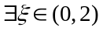，使得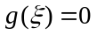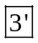.
假设又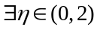，使得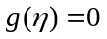，不妨设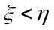，则由罗尔定理可知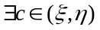，使得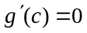，但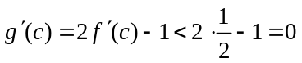，矛盾.
因此函数在区间内有且只有一个零点，即方程在区间内有且只有一个根.（唯一性用单调性证明也可以）